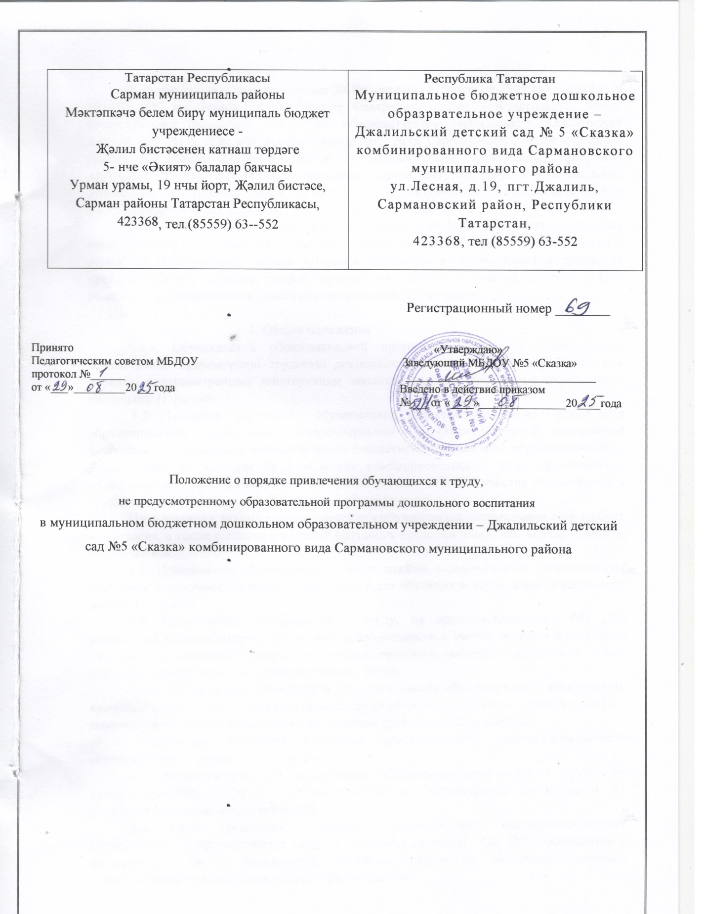

В соответствии с частью 1 статьи 30 Федерального закона от 29 декабря 2012 г. N 273-ФЗ «Об образовании в Российской Федерации» (далее - Федеральный закон) муниципальное бюджетное дошкольное образовательное учреждение - Джалильский детский сад № 5 «Сказка» комбинированного вида Сармановского муниципального района Республики Татарстан (далее - образовательная организация) принимает локальные нормативные акты, содержащие нормы, регулирующие образовательные отношения, в пределах своей компетенции в соответствии с законодательством Российской Федерации в порядке, установленном ее уставом.
В целях реализации требований части 3 статьи 30 Федерального закона в пределах компетенции в установленной сфере деятельности в соответствии с пунктом 1 части 3 статьи 28 Федерального закона, «Порядок привлечения обучающихся к труду, не предусмотренному образовательной программой» принят с учетом мнения Совета родителей, Педагогического совета образовательной организации.

1. Общие положения
1.1. Обучающиеся образовательной организации (далее - обещающиеся) осуществляют правомерную трудовую деятельность (далее - труд) на условиях и в порядке, предусмотренных действующим законодательством Российской Федерации и настоящим Порядком.
1.2. Трудовое воспитание обучающихся является одним из направлений образовательной организации, предусмотренной Образовательной программой дошкольного образования муниципального бюджетного дошкольного образовательного - Джалильский детский сад № 5 «Сказка» комбинированного вида Сармановского муниципального района Республики Татарстан (далее - ОП ДО) участие обучающихся в труде, предусмотренном ОП ДО, является обязательным.
Привлечение к такому труду является для обучающихся обязательным и не требует их согласия, а также согласия родителей (законных представителей) несовершеннолетних обучающихся.
1.3. Привлечение обучающихся к труду должно соответствовать гигиеническим критериям допустимых условий и видов работ для обучения и труда детей дошкольного возраста (3-7 лет).
1.4. Привлечение обучающихся к труду, не предусмотренному ОП ДО, реализуется в соответствии с принципом добровольности с учетом возраста и состояния здоровья обучающегося. Нарушение данного принципа является нарушением права, обучающегося на защиту от принудительного труда.
Лица, из числа педагогических и иных работников образовательной организации, виновные в организации принудительного труда обучающихся, несут ответственность в соответствии с действующим законодательством Российской Федерации.
2. Отказ родителей (законных представителей) несовершеннолетнего обучающегося от привлечения к труду
2.1. В образовательной организации запрещается привлекать к труду, не предусмотренному ОП ДО, несовершеннолетних обучающихся без согласия их родителей (законных представителей).
2.2. Отказ родителей (законных представителей) несовершеннолетних обучающихся от привлечения к труду, не предусмотренному ОП ДО, оформляется в письменном виде и фиксируется подписью одного из родителей (законных представителей) несовершеннолетнего обучающегося.
2.3. За отказ родителей (законных представителей) несовершеннолетнего обучающегося от привлечения к труду, не предусмотренному ОП ДО, к обучающемуся не могут быть применены меры педагогического воздействия.
2.4. Отсутствие отказа родителей (законных представителей) несовершеннолетнего обучающегося от привлечения к труду, не предусмотренному ОП ДО, оформленного в соответствии с п.п. 2.2 настоящего Порядка, подтверждает согласие родителей (законных представителей) несовершеннолетнего обучающегося к привлечению обучающегося к труду, не предусмотренному ОП ДО.

3. Организация труда, не предусмотренного ОП ДО
3.1. Привлечение к труду - процесс, обеспечивающий формирование у обучающихся навыков обслуживающего труда и самообслуживания.
3.2. Привлечение обучающихся к труду в образовательной организации осуществляется поэтапно. Формы организации труда обучающихся различны и зависят от его содержания и объема, постоянного или временного характера работы, возраста обучающихся.
3.3. Труд обучающихся, не предусмотренный ОП ДО, может быть организован по следующим направлениям:
- участие в общегородских субботниках;
- озеленение образовательной организации и прилегающей территории.
3.5. При организации труда обучающихся образовательная организация руководствуется нормативными актами, устанавливающими разрешенные виды работ и нагрузок, в соответствии с возрастом.

4. Организация труда с привлечением обучающихся
4.1. Вопросы организации труда обучающихся отнесены настоящим Порядком к компетенции Совета родителей. Педагогического совета, которые принимают соответствующее решение на основе добровольного участия обучающихся, с учетом мнения родителей (законных представителей) несовершеннолетних обучающихся.

5. Заключительные положения
5.1. Порядок вступает в силу с ___________ и действителен с момента его утверждения распорядительным актом заведующего образовательной организации.
Порядок является обязательным для всех участников образовательных отношений образовательной организации в части регламентации образовательных отношений, их касающейся.
5.2. Родители (законные представители) обучающихся обязаны соблюдать требования локальных нормативных актов, которые устанавливают порядок регламентации образовательных отношений между образовательной организацией и (или) родителями (законными представителями).
За неисполнение или ненадлежащее исполнение обязанностей, установленных настоящим Порядком, родители (законные представители) несовершеннолетних обучающихся несут ответственность, предусмотренную законодательством Российской Федерации.
5.3. В случае изменения действующего законодательства Порядок подлежит пересмотру на предмет соответствия действующему законодательству Российской Федерации. Изменения и дополнения вносятся в Порядок распорядительным актом заведующего образовательной организации по согласованию с Советом родителей. Педагогическим советом.
5.6. Настоящий локальный нормативный акт, пронумерованный, прошитый, заверенный подписью заведующего образовательной организации и скрепленный печатью, включен в реестр локальных нормативных актов и хранится в папке «Локальные нормативные акты» в делах образовательной организации.

приложение 1 к Порядку

СОГЛАСИЕ РОДИТЕЛЯ (ЗАКОННОГО ПРЕДСТАВИТЕЛЯ) ОБУЧАЮЩЕГОСЯ НА ПРИВЛЕЧЕНИЕ К ТРУДУ, НЕ ПРЕДУСМОТРЕШОМУ ОБРАЗОВАТЕЛЬНОЙ ПРОГРАММОЙ

В целях формирования трудовых навыков даю согласие на привлечение моего ребенка к труду, не предусмотренному Основной образовательной программой дошкольного образования муниципального бюджетного дошкольного образовательного учреждения - Джалильский детский сад № 5 «Сказка» комбинированного вида Сармановского муниципального района Республики Татарстан
__________________________________________________________
(Ф.И.О. обучающегося, дата рождения)
Сотрудники муниципального бюджетного дошкольного образовательного учреждения - Джалильский детский сад № 5 «Сказка» комбинированного вида Сармановского муниципального района Республики Татарстан (далее — образовательная организация) обязуются следить за тем, чтобы труд осуществлялся с соблюдением: санитарных норм;
норм охраны труда под присмотром ответственных лиц из числа сотрудников образовательной организации и в соответствии с «Порядком привлечения обучающихся к труду, не предусмотренному образовательной программой».
Настоящее согласие вступает в силу со дня его подписания и действует в течение всего периода обучения в образовательной организации.
Данное Согласие может быть аннулировано по нашему письменному заявлению.

_ __________________________
Ф.И.О. подпись родителя (законного представителя)

Дата « _ » ______ 20 __ г.

